

РОССИЙСКАЯ ФЕДЕРАЦИЯ
ИРКУТСКАЯ ОБЛАСТЬ
КИРЕНСКИЙ МУНИЦИПАЛЬНЫЙ РАЙОН
АДМИНИСТРАЦИЯ
ПОСТАНОВЛЕНИЕ
От 04 июля 2025 года. № 398
г. Киренск
Об изменении существенных условий контракта
В соответствии с частью 65.1 статьи 112 Федерального закона от 05.04.2013 № 44- ФЗ «О контрактной системе в сфере закупок товаров, работ, услуг для обеспечения государственных и муниципальных нужд», руководствуясь Федеральным законом от 06.10.2003 г. № 131-ФЗ «Об общих принципах организации местного самоуправления в РФ», статьями 39,55 Устава муниципального образования Киренский район, администрация Киренского муниципального района
ПОСТАНОВЛЯЕТ:
- Принять решение об изменении существенных условий муниципального контракта от 06.03.2025 г. № ЭЗ-2-2025 « Поставка дизельного топлива для нужд МКУК «МЦНТ и Д «ЗВЕЗДА» (далее - Муниципальный контракт), заключенного между МКУК «МЦНТ и Д «ЗВЕЗДА» и ООО "СНЛП" (ИКЗ 25 3 3818023148 383101001 0072 001 1920 244) по соглашению сторон, в части увеличения срока исполнения контракта.
- МКУК «МЦНТ и Д «ЗВЕЗДА» заключить с ООО "СНЛП" дополнительное соглашение к Муниципальному контракту от 06.03.2025 г. № ЭЗ-2-2025 об изменении срока исполнения контракта.
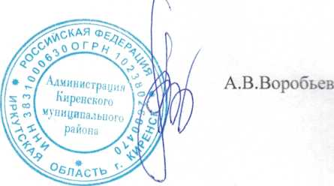
- Настоящее постановление вступает в силу со дня подписания и подлежит размещению на официальном сайте администрации Киренского муниципального района kirenskraion.mo38.ru.
И.О.Главы Администрации Киренского муниципального района

